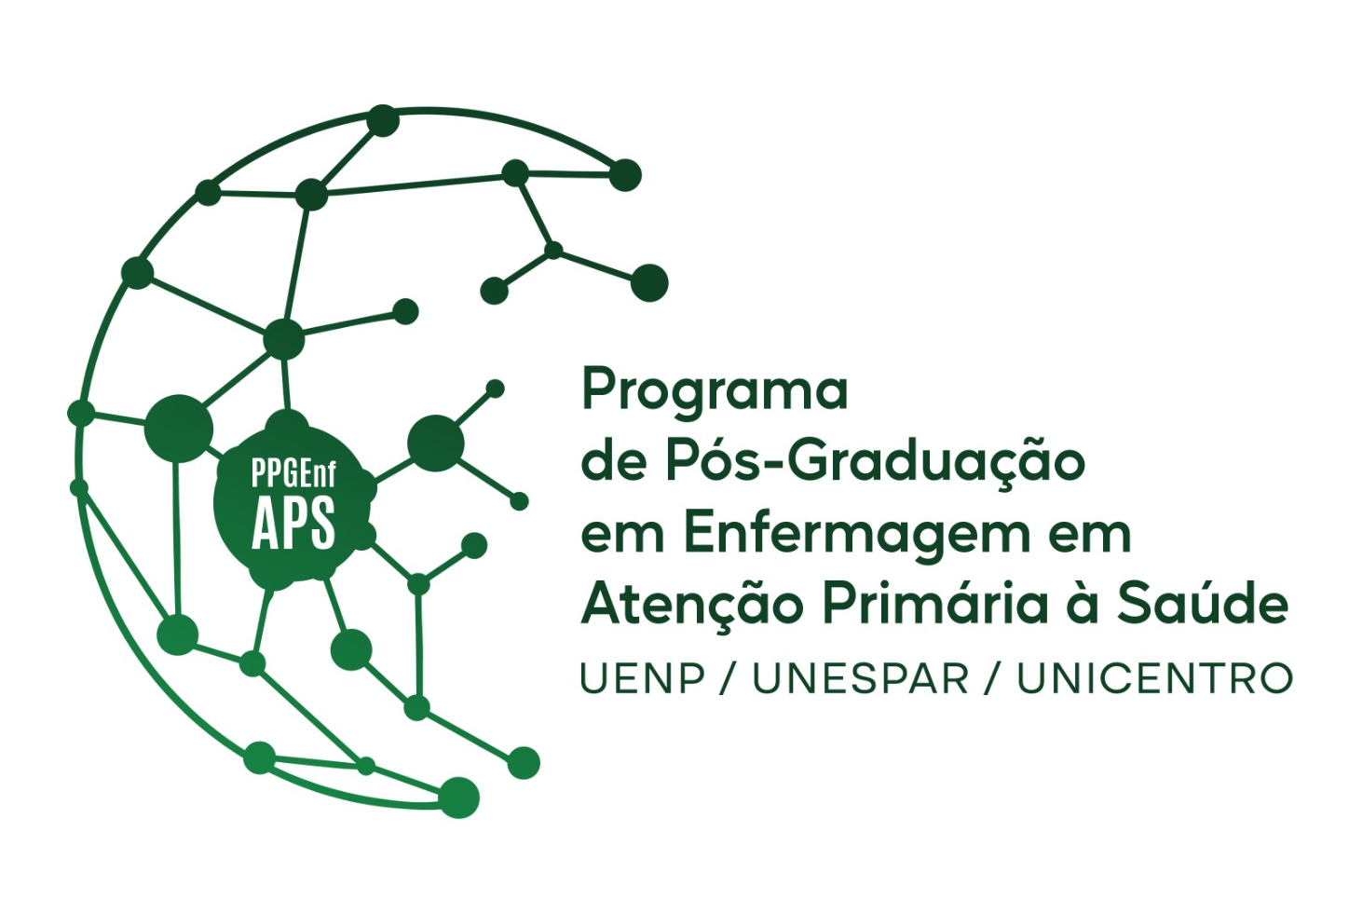  Programa de Pós-Graduação associado em Enfermagem em Atenção Primária à Saúde – UENP/UNESPAR/UNICENTRO

DECLARAÇÃO DE ENTREGA DA VERSÃO FINAL

1. IDENTIFICAÇÃO
Nome do(a) Discente: xxxxxxxxx
Nome do(a) Orientador(a): xxxxxxxxx

2. TÍTULO DA DISSERTAÇÃO
xxxxxxxxx

3. DECLARAÇÃO
Declaro que foram realizadas as correções indicadas pela Comissão Julgadora, bem como cumpridos os demais itens da versão da entrega: revisão textual por professor(a) de Língua Portuguesa; tradução do resumo para língua inglesa por professor(a) ou técnico(a); revisão por professor(a) ou técnico(a) atestando e se responsabilizando pela adequação da versão ao modelo do PPGEnf-APS e das normas vigentes da ABNT; confecção da ficha catalográfica por bibliotecário(a); e submissão de um manuscrito derivado da dissertação a periódico científico qualificado.
A entrega da versão final atende às normas de elaboração de Dissertação de Mestrado e PTT do Programa de Pós-Graduação Associado em Enfermagem em Atenção Primária à Saúde – UENP/UNESPAR/UNICENTRO.

Paraná, xx de xxxxxxxxx de 20xx.

Nome e assinatura do(a) Orientador(a)

Parecer da Comissão Coordenadora do PPGEnf-APS
Aprovado em reunião da Comissão Coordenadora do PPGEnf-APS, conforme Ata N° ___________, de _____/_____/_____.

Assinatura do(a) Coordenação Geral

Obs.: Esta ficha deve ser entregue assinada pelo orientador, juntamente a versão definitiva da Dissertação e PTT, entregue em versão digital.

